SPRAWOZDANIE Z DZIAŁALNOŚCI
ŚRODOWISKOWEGO DOMU SAMOPOMOCY W NOWEJ WSI WIELKIEJ
W ROKU BUDŻETOWYM 2022

- CHARAKTERYSTYKA JEDNOSTKI

Środowiskowy Dom Samopomocy w Nowej Wsi Wielkiej jest dziennym ośrodkiem wsparcia o charakterze lokalnym przeznaczonym dla 35 osób pełnoletnich z zaburzeniami psychicznymi, wymagającym pomocy i opieki niezbędnych do życia w środowisku rodzinnym i społecznym. Ośrodek przeznaczony jest dla następujących typów uczestników:
- typ A - dla osób przewlekle psychicznie chorych,
- typ B - dla osób upośledzonych umysłowo oraz
- typ C - dla osób wykazujących inne przewlekłe zaburzenia czynności psychicznych.

Zadaniem Domu jest przede wszystkim wspieranie uczestników i ich rodzin oraz kompensowanie skutków niepełnosprawności w sferze zdrowia psychicznego w szczególności poprzez:

- organizowanie oparcia społecznego dla osób z zaburzeniami psychicznymi,
- wspieranie uczestników w podtrzymywaniu i rozwijaniu umiejętności niezbędnych do samodzielnego życia,
- wspieranie rodziny i bliskich osób z zaburzeniami psychicznymi w radzeniu sobie z obciążeniami wynikającymi z choroby,
- działanie na rzecz integracji osób z zaburzeniami psychicznymi ze środowiskiem lokalnym.
Środowiskowy Dom Samopomocy prowadzi działalność od poniedziałku do piątku w godzinach od 7.00 do 15.00, w tym co najmniej przez 6 godzin dziennie prowadzone są zajęcia z uczestnikami, a pozostały czas przeznacza się m.in. na czynności porządkowe, przygotowanie do zajęć oraz uzupełnianie prowadzonej dokumentacji.
Uczestnicy mają możliwość skorzystania z zajęć prowadzonych w formie indywidualnej lub grupowej w następujących pracowniach:
- pracowni stolarsko-modelarskiej,
- pracowni plastyczno-rękodzielniczej,
- pracowni kulinarnej,
- pracowni krawiecko-dziewiarskiej,
- pracowni komputerowo-edukacyjnej,
- pracowni gospodarstwa domowego.

Realizację założonego planu wspierająco-aktywizującego osiąga się poprzez różnorodne formy zajęć dostosowane do indywidualnych potrzeb i możliwości uczestników, które obejmują m.in.:
- terapię zajęciową,
- poradnictwo psychologiczne,
- zajęcia ogólnousprawniające ( zajęcia sportowe i rekreacyjne, ćwiczenia ogólnousprawniające ),
- trening funkcjonowania w życiu codziennym (higieniczny, czystości, gospodarowania pieniędzmi, załatwiania spraw urzędowych, umiejętnego dbania o zdrowie, umiejętności wykonywania prac domowych, edukacyjny),
- trening umiejętności społecznych i interpersonalnych,
- trening umiejętności spędzania czasu wolnego (udział w imprezach integracyjnych, konkursach, przeglądach, zawodach sportowych, wyjazdach krajoznawczo- integracyjnych i do placówek kulturalnych),
- działania przygotowujące do podjęcia zatrudnienia przez uczestnika.

Z usług ośrodka wsparcia w roku 2022 korzystało narastająco 39 osób z terenu Gminy Nowa Wieś Wielka oraz 1 osoba na mocy zawartego porozumienia z gminy ościennej. Skierowanie do placówki ze względu na kategorię osób obrazuje się w następujący sposób (narastająco):
- Typ A – 12 osób,
- Typ B - 21 osób,
- Typ C – 7 osób.

Wśród uczestników było 27 mężczyzn oraz 13 kobiet. Najmłodsza osoba miała 22 lata, najstarsza- 79 lat. Wśród uczestników były 4 osoby całkowicie ubezwłasnowolnione.

- FORMY I EFEKTY PROWADZONEJ DZIAŁALNOŚCI

Praca z uczestnikami oparta była na podstawie programów działalności dla typu Domu A, B i C, a także zatwierdzonym przez Kujawsko-Pomorski Urząd Wojewódzki oraz Wójta Gminy Nowa Wieś Wielka rocznym planie pracy, na podstawie którego przygotowany był indywidualny plan postępowania wspierająco-aktywizującego.
Określony w programach cel funkcjonowania zakładał między innymi zwiększenie zaradności i samodzielności życiowej uczestników, a także ich integrację społeczną. Oferowane programy jak i plan pracy domu na rok 2022 odnosiły się do usług określonych zgodnie z rozporządzeniem Ministra Pracy i Polityki Społecznej z dnia 9 grudnia 2010r. w sprawie środowiskowych domów samopomocy (Dz. U. z 2020 r., poz.249 ). Programy działalności i plan pracy realizowane były poprzez miesięczne plany zajęć wspierająco-aktywizujących zgodne z indywidualnym planem postępowania wspierająco- aktywizującego uczestnika.

Lp. | Formy zajęć | Efekty prowadzonej działalności
1. | Terapia zajęciowa w pracowniach:  - kulinarnej,  - stolarsko – modelarskiej,  - edukacyjno – komputerowej,  - krawiecko – dziewiarskiej,  - plastyczno – rękodzielniczej,  - gospodarstwa domowego, | Uczestnicy wzbogacali wiedzę i umiejętności przygotowania posiłków. Nabywali umiejętności korzystania z przepisów kulinarnych (książki, czasopisma i internet). Podczas zajęć planowali także posiłki i zakupy, nakrywali do stołu, wyrabiali nawyk zakładania odzieży ochronnej. Mieli wdrażane zasady organizacji pracy w kuchni oraz zasady racjonalnego gospodarowania produktami spożywczymi jak również zasady zdrowego odżywiania. Utrwalali zasady higieny i estetyki wykonania i podawania posiłków oraz zasady higieny osobistej. Wszyscy Uczestnicy przyswajali sobie umiejętność korzystania z urządzeń agd.,stali się dzięki temu bardziej samodzielni. Uczestnicy podczas prowadzonych zajęć rozwijali umiejętności wzajemnej współpracy i pomocy. Wspólna konsumpcja potraw pozytywnie wpływała na samopoczucie Uczestników.  Uczestnicy poznawali różne możliwości wykorzystania drewna, sklejki do wykonania przedmiotów użytkowych i dekoracyjnych. Ćwiczyli zaradność życiową poprzez wykonywanie drobnych prac remontowo – naprawczych (wymieniali żarówki, dokręcali śruby przy kranach, obsługiwali podstawowe elektronarzędzia itp.) Wykonywali również prace gospodarskie na zewnątrz (koszenie trawy, podlewanie, zamiatanie chodników, grabienie liści, itp.). Dzięki powyższym działaniom uczestnicy nabywali umiejętności potrzebne do samodzielnego funkcjonowania.  W pracowni doskonalili pamięć i orientację w przestrzeni oraz zdolności koncentracji Uczestnicy przyswajali nowe wiadomości o otaczającym świecie, zdobywali wiedzę dotyczącą położenia ważnych rejonów na mapie Polski oraz przybliżali wiadomości na temat Ojczyzny. Uczyli się i doskonalili czytanie, pisanie, liczenie, rozpoznawanie nominałów pieniężnych, obsługę komputera i poruszania się w internecie. Wykorzystywali internet do komunikacji z innymi, rozwiązywali krzyżówki i zagadki logiczne. Efektem tych działań jest np.: umiejętność podpisania się, liczenia pieniędzy, nawiązywania kontaktów z innymi z wykorzystaniem internetu.  W pracowni tej uczestnicy odkrywali i rozwijali zdolności manualne jak np.: haftowanie, wyszywanie, dzierganie, tkanie. Przez naukę szycia, wykonywania drobnych przeróbek odzieży (wszywanie zamków, przyszywanie guzików skracanie spodni, zwężanie spódnic, prasowanie itp.), usprawnili umiejętność samoobsługi. Ćwiczenia manualne rąk  oraz doskonalenie poznanych technik wpływały na pobudzanie wyobraźni przy tworzeniu prac oraz na estetykę ich wykonania.  Podopieczni rozwijali na zajęciach plastycznych wyobraźnię oraz swoje pasje twórcze. Wykonywali prace różnymi technikami: lepili w glinie, malowali, rysowali, wyklejali itd. Uczyli się też dbać o czystość na stanowisku pracy. W pracowni plastycznej poprawili swoją sprawność manualną oraz zaspokoili potrzebę bycia zauważanym. Uczestnicy brali udział w licznych konkursach plastycznych, w efekcie czego rozwijali swoje zainteresowania i uzdolnienia.  Dzięki zajęciom prowadzonym w pracowni uczestnicy usprawnili wcześniej nabyte umiejętności potrzebne w codziennym życiu (sprzątanie, mycie naczyń, odkurzanie, układanie w szafkach, obsługa podstawowych sprzętów agd itp.) oraz zdobyli nowe umiejętności. W pracowni tej Uczestnicy podtrzymywali umiejętności obsługi oraz uczyli się obsługi prostych urządzeń gospodarstwa domowego (samodzielne parzenie kawy, obsługa czajnika elektrycznego, opiekacza, gofrownicy).
2.  3.  4.  5.  6.  7.  8.  9.  10. | Trening funkcjonowania w codziennym życiu:  a) trening dbałości o wygląd zewnętrzny  b) trening nauki higieny,  c) trening kulinarny  d) trening umiejętności praktycznych  e) trening gospodarowania środkami finansowymi,  f) trening edukacyjny  Trening umiejętności interpersonalnych i rozwiązywania problemów  Trening umiejętności spędzania czasu wolnego:  - Pomoc w organizacji oraz udział w imprezach integracyjnych, spotkaniach towarzyskich i kulturalnych  b) udział w konkursach, przeglądach, zawodach sportowych  - wyjazdy krajoznawczo - integracyjne i do placówek kulturalnych ,  Poradnictwo psychologiczne  Trening załatwiania spraw urzędowych  Trening umiejętności dbania o zdrowie  Terapia ruchowa  Aktywizacja zawodowa  Inne formy;  Zajęcia z muzykoterapii | Podczas treningu dbałości o wygląd zewnętrzny 25 Uczestników nabywało i poszerzało wiedzę dotyczącą schludnego i estetycznego wyglądu, jak dobrać ubiór adekwatnie do wieku, pory roku, warunków atmosferycznych i okoliczności, uczyło się jak dbać o czystość ubrania oraz obuwia, ponadto nabywało umiejętności prawidłowego golenia twarzy oraz dbania o wygląd włosów (strzyżenie, farbowanie).  W treningu higienicznym wzięły udział 39 osoby. Uczestnicy nabywali lub utrwalali umiejętności systematycznego dbania o higienę osobistą - mycie zębów, częste kąpiele, mycie rąk, włosów, uczyli się korzystać z przyborów toaletowych oraz różnego rodzaju kosmetyków.  35 osoby nabywało umiejętności przygotowywania ciepłych posiłków dla grupy osób, racjonalnego wykorzystywania produktów spożywczych, planowało posiłki i zakupy spożywcze. Osoby te uczyły się też zasad organizacji pracy w kuchni, zdrowych nawyków żywieniowych,, nakrywania do stołu i zachowania się przy nim, przygotowania prostych potraw, kanapek, sałatek itp.  W trakcie treningu 37 uczestników usprawniało wcześniej nabyte umiejętności potrzebne w codziennym życiu (np.: prasowanie, naprawa odzieży, przyszywanie guzików, przesadzanie kwiatów, bezpieczna obsługa sprzętów agd., drobne prace naprawcze w domu, tj. wymiana żarówek, dokręcanie śrubek itp.) oraz zdobywało nowe umiejętności np.: montaż kafelek. To pozwoliło im usprawnić zaradność życiową oraz pobudzić do aktywności. Ponadto niektórzy podopieczni uczyli się umiejętności związanych z samoobsługą (samodzielne jedzenie, ubieranie się lub rozbieranie, zawiązywanie sznurowadeł, zapinanie guzików, zasuwanie zamków).  Racjonalnego gospodarowania pieniędzmi uczyły się 4 osoby. Planowali wraz z asystentem prowadzącym wydatki i zakupy. W pierwszej kolejności uczyli się płacenia zobowiązań a następnie racjonalnego przeznaczania środków na przyjemności.  W treningu edukacyjnym brało udział 37 osób. Osoby te utrwalały umiejętność podpisywania się, ćwiczyły czytanie, pisanie, liczenie, pamięć, orientację w czasie i przestrzeni. Uczestnicy uczyli się logicznego myślenia, skupienia uwagi, oraz nominałów banknotów. Wszyscy zdobywali nowe wiadomości, poszerzały swoją wiedzę, oraz uczyli się lub utrwalały umiejętności posługiwania się komputerem i internetem itp.  36 Uczestników pracowało nad zdobyciem lub utrzymaniem umiejętności poprawnego komunikowania się, współdziałania, nawiązywania kontaktów i poprawnych relacji z innymi, wyrażania emocji. Wszyscy wymagają nadal ciągłego stymulowania bądź mobilizowania do utrzymania pozytywnych, pożądanych zachowań.  - spotkanie z funkcjonariuszami Policji Bydgoszcz -Wyżyny dotyczące bezpieczeństwa w tym „wirtualnego”,  - organizacja spotkania z okazji Dnia Kobiet oraz dnia Mężczyzn,  - udział w obchodach Dnia Godności Osób z Niepełnosprawnością Intelektualną w Barcinie,  - udział w imprezie integracyjnej KARAOKE w Gniewkowie,  - spotkanie integracyjne karaoke w ŚDS w Świeciu,  - spotkanie integracyjne połączone z konkursem plastycznym pt. Letnia impresja do tekstu piosenki „Dmuchawce, latawce, wiatr…”w Strzelnie,  - obchody XXV-lecia działalności ŚDS w Solcu Kujawskim,  - XI Obchody Światowego Dnia Zdrowia Psychicznego w Inowrocławiu,  - udział w społecznej akcji „Dnia Ziemi”,  - trzydniowe warsztaty plastyczne ”Mój talent-mój rozwój-moja szansa” organizowane przez Stowarzyszenie Rehabilitacyjno-Sportowe „Szansa-start Gdańsk” w Ostrów Mausz,  - udział w zabawie andrzejkowej w ŚDS w Tucholi,  - udział w zabawie andrzejkowej w ŚDS w Kowalu.  - udział w Turnieju warcabowym w Janikowie,  - udział w XI Toruńskiej Olimpiadzie Osób Niepełnosprawnych w Toruniu,  - organizacja konkursu fotograficznego „Miłość i troska dla wilgotnego noska”,  - udział w Przeglądzie Kabaretowym HUMORIADA w Tucholi,  - udział w zabawie plenerowej „Kostka w grze” w Czarnym,  - udział w konkursie organizowanym przez GOK pt ,, Palma Wielkanocna”,  - pomoc oraz udział w organizowaniu XX Olimpiady Sportowej Osób Niepełnosprawnych Województwa Kujawsko-Pomorskiego organizowanej przez PKPS ZG w Nowej Wsi Wielkiej,  - udział w VI Festiwalu Piosenki Turystycznej dla Osób Niepełnosprawnych w Więcborku,  - udział w konkursie muzycznym „Twoja twarz brzmi znajomo” w Żninie,  - XXXIII Minimaraton „Bieg Solny „ w Ciechocinku,  - XVI Spławikowe Zawody Wędkarskie w Barcinie,  - udział w VI Przeglądzie DISCO w Wonorzu,  -udział w X Turnieju Strzeleckim dla Osób Niepełnosprawnych w Kobylnikach,  - udział w IV Plenerze Malarskim pn. „Klimaty Bałkańskie- Chorwacja” organizowanym przez ŚDS w Żalinowie.  Dzięki udziałowi w licznych konkursach uczestnicy zaspakajali potrzeby twórczości, bycia potrzebnym i docenianym.  - siedmiodniowy wyjazd do miejscowości Ostrów Mausz na warsztaty pn. „Letnie i zimowe warsztaty sportowe dla osób niepełnosprawnych” organizowane przez Stowarzyszenie Rehabilitacyjno Sportowe „Szansa-Start Gdańsk”,  - trzydniowy wyjazd do Ciechocinka oraz udział w Warsztatach Niezależnego Życia i Aktywnej Rehabilitacji organizowanych przez Centrum Niezależnego Życia Sajgon,  - jednodniowy wyjazd pociągiem grupy uczestników do Sopotu,  - wyjazd do Galerii Miejskiej BWA w Bydgoszczy na wystawę pt.” Wszystko jest historią pewnej miłości”,  - wyjazd do Cinema City w Bydgoszczy na film pt.: ,,Listy do M 5”,  Wyjazdy wpłynęły na aktywność beneficjentów, a jednocześnie wzbogaciły uczestników duchowo, pozwoliły rozwinąć wrażliwość, a także usprawnić podstawowe kompetencje społeczne, np. umiejętność właściwego zachowania się w nowych sytuacjach i miejscach.  Wsparcie i poradnictwo psychologiczne udzielane było w ciągu roku przez psychologa w formie rozmów indywidualnych z uczestnikami, gdzie poruszano tematy dla nich trudne, problemowe oraz szukano konstruktywnych rozwiązań, spotkań i rozmów telefonicznych z opiekunami i rodzinami w sytuacjach problemowych, zajęć indywidualnych prowadzonych w celu nabycia lub podtrzymania posiadanych umiejętności u osób z upośledzeniem umysłowym (ćwiczenia pamięci, uwagi, percepcji, motoryki małej itp.), zajęć grupowych gdzie kształtowano umiejętności lub zachowania zmierzające do poprawnego funkcjonowania w społeczeństwie, diagnozy dotyczącej stanu psychicznego, emocjonalnego, zdrowia psychicznego, stałe czuwanie nad respektowaniem potrzeb emocjonalnych, społecznych i poznawczych wszystkich uczestników przez pozostałych pracowników ŚDS, wspieranie pracowników ŚDS w pełnionych obowiązkach.  Podczas treningu 9 osób nabywało umiejętności radzenia sobie w różnych sytuacjach życiowych. Uczestnicy uczyli się odczytywania pism urzędowych, kierowania się z nimi do odpowiednich osób lub instytucji.  W treningu dbania o zdrowie brało udział 30 osób. W trakcie zajęć uczestnicy nabywali świadomość choroby, uczyli się sposobów właściwego funkcjonowania. Istotnym elementem treningu była farmakoterapia i psychoedukacja. W trakcie tego treningu uczestnicy mogli otrzymać pomoc w dostępie do niezbędnych świadczeń zdrowotnych (uzgadniano i pilnowano terminów wizyt u lekarza, pomagano w zakupie leków, w dotarciu do jednostek ochrony zdrowia itp.).  - w sezonie od wiosny do jesieni w miarę możliwości odbywały się zajęcia sportowe i rekreacyjne na świeżym powietrzu,  - spacery do lasu,  - nordic walking,  - zajęcia ogólnousprawniające (codziennie)  Efektem terapii ruchowej jest zachowanie u uczestników, sprawności fizycznej jak najdłużej i na jak najlepszym poziomie.  Brak spotkań  Zajęcia wpłynęły na zwiększenie aktywności uczestników. Możliwość uczestnictwa w zajęciach sprawiła, że poczuli się ważni, akceptowani, szczęśliwi, dział w zajęciach muzycznych nauczył uczestników współdziałania w grupie, nowych sposobów wyrażania swoich uczuć, emocji. Rok 2022 był także czasem sukcesów wokalnych na scenie, co sprawiło, że osoby biorące udział w przeglądach zaczęli wierzyć we własne siły, możliwości.

- ZASOBY DOMU PRZEZNACZONE NA JEGO FUNKCJONOWANIE

- Środki finansowe z budżetu wojewody:
- działalność bieżąca – 872.905,56 zł
- wydatki inwestycyjne – 0,00 zł
- rezerwa celowa- 36. 548,00 zł
- Inne środki finansowe, poza budżetem wojewody, pozyskane na działalność :
- bieżącą – 67. 521,92 zł
- inwestycyjną- 0,00 zł
Poprzez Polski Komitet Pomocy Społecznej Zarząd Gminny w Nowej Wsi Wielkiej pozyskano dodatkowe środki, które przeznaczono na organizację XX Olimpiady Sportowej Środowiskowych Domów Samopomocy Województwa Kujawsko-Pomorskiego (środki Gminy Nowa Wieś Wielka – 8.000,00 zł) .

- LICZBA UCZESTNIKÓW, KTÓRZY OPUŚCILI DOM WRAZ Z PODANIEM PRZYCZYNY ODEJŚCIA

Lp. | Przyczyny odejścia uczestnika z ŚDS | Liczba uczestników, którzy opuścili dom
1. | Wygaśnięcie decyzji( pogorszenie stanu zdrowia , powody osobiste) | 4
- LICZBA UCZESTNIKÓW ZAJĘĆ

- Średnia dzienna liczba uczestników obecna na poszczególnych zajęciach w ciągu roku:

Lp. | Rodzaj zajęć | Średnia dzienna liczba osób na zajęciach w ciągu roku
1. | pracownia kulinarna (w tym m.in.: trening kulinarny, czystości, higieniczny, wykonywania prac domowych, obsługi agd itp. planowania posiłków i zakupu art. spożywczych) | 3,76
2. | pracownia stolarsko – modelarska (w tym m.in.: trening czystości, wykonywania prac domowych, higieniczny itp), | 4,02
3. | pracownia krawiecko – dziewiarska (w tym m.in: trening wykonywania prac domowych, higieniczny, czystości) | 3,87
4. | pracownia edukacyjno – komputerowa (w tym m.in.: trening załatwiania spraw urzędowych, umiejętnego dbania o zdrowie) | 4,99
5. | pracownia plastyczno – rękodzielnicza (w tym m.in.: trening czystości, wykonywania prac gospodarskich, higieniczny, gospodarowania pieniędzmi, dbania o zdrowie) | 3,87
6. | pracownia gospodarstwa domowego (w tym m.in.: trening czystości, wykonywania prac gospodarskich, higieniczny, gospodarowania pieniędzmi, dbania o zdrowie) | 4,10

- WSPÓŁPRACA Z PODMIOTAMI OKREŚLONYMI W § 21 ROZPORZĄDZENIA I JEJ EFEKTY

Lp. | Podmiot z którym ŚDS współpracuje | Efekty prowadzonej współpracy
1. | Gminny Ośrodek Kultury | - prowadzenie zabaw integracyjnych, olimpiady sportowej.
2. | Polski Komitet Pomocy Społecznej | - organizacja XX Olimpiady Sportowej Środowiskowych Domów Samopomocy Województwa Kujawsko-Pomorskiego,  - pozyskiwanie środków finansowych na działalność ośrodka.
3. | Gminny Ośrodek Pomocy Społecznej | - efektem współpracy z pracownikami socjalnymi Ośrodka i osobami świadczącymi usługi opiekuńcze jest kompleksowe podejście do pojawiających się problemów uczestników, bowiem rozwiązywane są one zarówno z uczestnikiem w ŚDS jak i z jego bliskimi w jego środowisku rodzinnym.
4. | Firma Tribo | - paczki świąteczne ze słodyczami dla uczestników.
5. | Stowarzyszenie Rehabilitacyjno-Sportowe „SZANSA – START GDAŃSK” | - organizacja wyjazdu do ośrodka „Mausz” w Ostów Mausz na warsztaty plastyczne oraz zajęcia sportowe.
6. | Stowarzyszenie Centrum Niezależnego Życia w Ciechocinku | - udział w Warsztatach Niezależnego Życia i Aktywnej Rehabilitacji.
7. | NZOZ Poradnia Zdrowia Psychicznego „Stawowa” w Bydgoszczy | -współpraca w zakresie ustalania terminów wizyt oraz badań.
8. | SPZOZ Gminna Przychodnia w Nowej Wsi Wielkiej | -współpraca w zakresie ustalania terminów wizyt oraz badań,  - towarzyszenie asystenta w placówce.
9. | Rodzina, opiekunowie | - wspieranie rodzin w problemach związanych z niepełnosprawnością członków rodzin,  - poradnictwo psychologiczne,  - informowanie rodzin o postępach i problemach uczestników występujących podczas pobytu w ŚDS,  - spotkania okolicznościowe oraz włączanie rodziców i opiekunów do ich organizacji.

- OCENA REALIZACJI ZADAŃ ORAZ EWENTUALNE WNIOSKI
(w odniesieniu do realizacji rocznego planu pracy)

Środowiskowy Dom Samopomocy realizował zadania zgodnie z wytyczonymi celami i zadaniami w oparciu o ustawę z dnia 19 sierpnia 1994r. o ochronie zdrowia psychicznego (Dz.U. z 2022r. poz. 2123 t.j.), ustawę z dnia 12 marca 2004 r. o pomocy społecznej (Dz.U. z 2021r. poz. 2268), rozporządzenia Ministra Pracy i Polityki Społecznej z dnia 9 grudnia 2010 r. w sprawie środowiskowych domów samopomocy (Dz.U. z 2020, poz. 249) oraz program i plan pracy Domu na 2022 rok.
Ubiegłoroczny program realizowany podczas zajęć przebiegał pod hasłem „Polska , to kraina , która w sercu się zaczyna- poznajemy Naszą Ojczyznę”. Podczas prowadzonych zajęć Uczestnicy zdobywali nowe wiadomości z zakresu Naszej Ojczyzny, w tym informacje związane z poszczególnymi regionami, tradycjami itp. Wszelkie działania i inicjatywy miały na celu kształtowanie postawy szacunku do historii naszego kraju, symboli narodowych oraz właściwego zachowania podczas uroczystości. Liczny udział w konkursach, przeglądach i imprezach integracyjnych umożliwił Naszym Uczestnikom prezentację własnych osiągnięć, pobudzenie ich wyobraźni i kreatywności oraz podejmowanie aktywności. Rozwinęła się ich wrażliwość na sztukę a także usprawniły się podstawowe kompetencje społeczne.
Podopieczni uczestnicząc w grach i zabawach rekreacyjnych, usprawniali kondycję fizyczną i psychiczną. Podczas kilkudniowych wyjazdów do ośrodka szkoleniowo-rehablitacyjnego „Mausz” w miejscowości Ostrów Mausz, Ciechocinka i Sopotu, Uczestnicy mieli możliwość zwiększenia umiejętności nawiązywania kontaktów interpersonalnych oraz wzrostu ich umiejętność w zakresie samoobsługi. Podejmowane działania ułatwiły przełamywanie barier emocjonalnych oraz redukcji lęku w relacjach z innymi.

Każdego dnia pobytu Uczestnicy ŚDS brali udział w ćwiczeniach fizycznych. Odbywały się one w przerwach między zajęciami w pracowniach, trzy razy dziennie po ok. 10 – 15 minut. Gdy sprzyjała pogoda wychodzili na spacer, gdy było deszczowo, zimno, wietrznie zostawali w budynku i tam w świetlicy ŚDS ćwiczyli za pomocą zakupionego drobnego sprzętu sportowego oraz grali w gry.

W miesiącu styczniu grupa uczestników Środowiskowego Domu Samopomocy wraz z opiekunami uczestniczyli w ostatnim pożegnaniu rodziców Naszych Uczestników. W trakcie prowadzonych zajęć zapoznano się z wiadomościami na temat symboli narodowych. Każda z pracowni przygotowała flagę i godło wykonane dowolną techniką oraz odbyła się prelekcja filmu dotycząca symboli narodowych. W miesiącu tym obchodziliśmy też Dzień Bigosu. Zostały przygotowane informacje związane z tradycją bigosu. Pracownia gospodarstwa domowego przygotowała do degustacji samodzielnie wykonaną potrawę.
W miesiącu lutym ze względu na dużą zachorowalność zajęcia w pierwszym tygodniu odbywały się zdalnie. Po ustabilizowaniu sytuacji udało Nam się spotkać na zabawie Walentynkowej podczas, której cieszyliśmy się wspólnymi grami i zabawą. Kolejna impreza odbyła się z okazji Tłustego Czwartku w trakcie, której Uczestnicy zapoznali się z informacjami i ciekawostkami dotyczącymi tej okazji. Wykonano również grupowy plakat związany z Tłustym Czwartkiem. W trakcie tego spotkania przedstawiono kulturę i obyczaje Pomorza.
W miesiącu marcu cyklicznie odbywały się zajęcia w poszczególnych pracowniach oraz zajęcia świetlicowe. Upamiętnialiśmy kobiety – patronki roku 2022r. M. Konopnicką, M. Grzegorzewską, W. Rutkiewicz. W każdej pracowni przygotowano szereg informacji związanych z życiorysem oraz regionami z których się wywodziły – pokaz multimedialny, slajdy i pogadanka. W miesiącu tym obchodziliśmy Dzień Kobiet – grupowe przygotowanie plakatu, panowie przygotowali dla pań niespodziankę. W Naszym Domu odbyły się także wybory do Samorządu ŚDS. Z okazji pierwszego dnia wiosny w każda pracownia przygotowała Marzanną - symboliczne zatopienie odbyło się w pobliskim ogrodzie.
W kolejnym miesiącu kwietniu odbyły się zajęcia związane ze Światowym Dniem Świadomości Autyzmu, podczas którego przeprowadzona została pogadanka dla uczestników na temat autyzmu i jego odmianach. Ideą spotkania było podniesienie świadomości oraz ukształtowanie postawy społecznej i akceptacji osób z autyzmem. W rocznicę powstania Światowej Organizacji Zdrowia na terenie ŚDS miejsce miały obchody Światowego Dnia Zdrowia. W trakcie spotkania odbyła się pogadanka na temat zdrowego trybu życia oraz zaproszony policjant przeprowadził zajęcia na temat bezpieczeństwa. Kolejnym wydarzeniem były obchody Świąt Wielkanocnych. Cudownie przygotowane, przepyszne Śniadanie Wielkanocne - przyozdobione wiosennymi dekoracjami, życzenia składane prosto z serca oraz występ artystyczny, wprowadziły wszystkich w niesamowicie świąteczny nastrój. W miesiącu kwietniu w Naszym Domu upamiętniliśmy 70 rocznicę Wybuchu Powstania w Getcie Warszawskim, nie zapominając o takich ważnych wartościach jak godność i człowieczeństwo. W tym dniu odbyła się pogadanka oraz zajęcia plastyczne – uczestnicy wraz z terapeutami wykonywali żonkile z papieru i krepy, które stały się symbolem szacunku i pamięci o powstaniu. W kwietniu obchodziliśmy także Dzień Ziemi. Była to doskonała okazja do poprawy świadomości dotyczącej efektów niszczenia środowiska naturalnego. Włączyliśmy się w akcję zbierania śmieci w okolicznym lesie. W kwietniu rozpoczęliśmy zajęcia hortikuloterapii, podczas których skupiliśmy się na uporządkowaniu terenu wokół budynku naszego domu i ogrodu na terenie mieszkań chronionych oraz zagospodarowaniu go w nową roślinność. Zorganizowane zostało także wspólne grillowanie na świeżym powietrzu połączone z grami i zabawami. Uczestnicy reprezentowali Nasz Dom w Turnieju Warcabowym, który organizował ŚDS w Janikowie. Z pucharem nie wróciliśmy, ale wyniki nie były najgorsze. W kwietniu uczciliśmy także Dzień Flagi Rzeczypospolitej Polskiej oraz rocznicę uchwalenia Konstytucji 3 Maja. Odbyła się pogadanka oraz pokaz multimedialny. Uczestnicy wraz z instruktorami cyklicznie uczestniczyli w zajęciach sportowych nordic walking.
Maj obfitował w zajęcia z hortikuloterapii, podczas których skupiliśmy się na uporządkowaniu ogrodu i zagospodarowaniu go w nową roślinność. Korzystając z pięknej pogody grillowaliśmy na świeżym powietrzu. Grupa uczestników pojechała do Barcina na obchody Dni Godności aby zaprezentować się we wcześniej przygotowanym występie artystycznym. Pogoda dopisywała więc cyklicznie wychodziliśmy do lasu na nordic walking. Pod koniec maja wybraliśmy się na trzydniowy wyjazd do Ciechocinka, aby wziąć udział w Warsztatach Niezależnego Życia i Aktywnej Rehabilitacji organizowanych przez Centrum Niezależnego Życia Sajgon. Oprócz codziennych spacerów po malowniczej miejscowości byliśmy także na basenie oraz uczestniczyliśmy w warsztatach mających na celu poprawić Naszą kondycję fizyczną.
Miesiąc czerwiec rozpoczęliśmy od wyjazdu na Przegląd Kabaretowy HUMORIADA organizowany przez ŚDS w Tucholi. Nasza teatralna załoga ze skeczem „Jurassic Love” wypadła świetnie i rozśmieszyła całą salę. W miesiącu tym, udaliśmy się także do ŚDS w Czarnem, gdzie reprezentacja Domu wzięła udział w grze plenerowej „Kostka w grze” oraz do ŚDS w Gniewkowie, gdzie na zabawie integracyjnej Karaoke mogliśmy przenieść się w czasy PRL-u. Kolejnym ważnym wydarzeniem był wyjazd do Więcborka aby wziąć udział w VI Festiwalu Piosenki Turystycznej dla Osób Niepełnosprawnych. Wróciliśmy pełni entuzjazmu i ekscytacji, gdyż stanęliśmy na podium, zajmując 2 miejsce. Ważnym wydarzeniem w miesiącu czerwcu była XX Olimpiada Środowiskowych Domów Samopomocy Województwa Kujawsko-Pomorskiego, której od wielu lat jesteśmy współorganizatorami. Corocznie towarzyszą Nam ogromne emocje związane z tym wydarzeniem. Również w tym roku nie tylko pogoda dopisała ale również frekwencja, gdyż w zawodach uczestniczyło aż 41 placówek.
Miesiąc lipiec rozpoczęliśmy od wyjazdu do zaprzyjaźnionego Domu w Strzelnie aby wziąć udziała w spotkaniu integracyjnym z Uczestnikami z innych placówek połączonym z konkurem plastycznym pt. Letnia impresja do tekstu piosenki „Dmuchawce, latawce, wiatr, daleko z betonu swiat”. Nasi Uczestnicy wytężyli swoja wyobraźnię i wykonali piękny obraz. Korzystając z letniej pogody większość czasu spędzaliśmy w ogrodzie, gdzie grillowalismy i tańczyliśmy w rytm ulubionej muzyki. W miesiącu tym wybraliśmy się także do ŚDS w Świeciu, gdzie miło spędziliśmy czas śpiewając karaoke i tańcząc na świeżym powietrzu. W lipcu w ramach treningu samodzielności i spędzania czasu wolnego grupa Naszych Uczestników wraz z opiekunami wyruszyła pociągiem do Sopotu. Morze Bałtyckie powitało Nas pięknym słońcem i gorącym piaskiem. Piękna pogoda pozwoliła na chwile relaksu w wodzie.
W miesiącu sierpniu powrocie z zaplanowanej przerwy wakacyjnej spragnieni morskich fal ponownie udaliśmy się pociągiem do Sopotu. W trakcie jednodniowego pobytu, nie tylko mile spędzaliśmy czas wolny, ale także pod okiem opiekunów Uczestnicy doskonalili trening finansowy. W miesiącu tym reprezentowaliśmy Nasz Domu w konkursie muzycznym „Twoja twarz brzmi znajomo „ organizowanym przez ŚDS w Żninie. Nasza Uczestniczka wcieliła się w Shazzę i mimo, że nie wywalczyła podium, dostarczyła publiczności wiele pozytywnych emocji.
W miesiącu wrześniu mieliśmy przyjemność towarzyszyć Naszym przyjaciołom w obchodach XXV- lecia powstania Środowiskowego Domu Samopomocy w Solcu Kujawskim. Udaliśmy się także, na zaproszenie Stowarzyszenia Centrum Niezależnego Życia w Ciechocinku do Ciechocinka na XXXIII Integracyjny Minimaraton „Bieg Solny”. Pomimo niesprzyjającej pogody, Nasza Uczestniczka uzyskała drugą lokatę w swojej kategorii i uzyskała pamiątkowy medal oraz nagrodę. Kolejna imprezą w której braliśmy udział to Jubileuszowe XVI Spławikowe Zawody Wędkarskie w Barcinie. Uczestnicy mieli okazję łowić ryby w rzece Noteć. W miesiącu tym udaliśmy się linią podmiejską oraz busem do Galerii Miejskiej w Bydgoszczy Szczególnym zainteresowaniem cieszyła się wystawa pt.: ,,Wszystko jest historią pewnej miłości”, na której prezentowane były prace grupy ,,Rozwijalnia”, do której należy jedna z Naszych terapeutek. Zwiedzający mogli podziwiać prace wykonane różnymi technikami – pastelami, farbami akrylowymi, olejnymi, akwarelami. W miesiącu tym po raz pierwszy mieliśmy okazje sprawdzić swoje możliwości strzeleckie. Nasi Uczestnicy uczestniczyli bowiem w X Turnieju Strzeleckim Osób Niepełnosprawnych organizowanym przez ŚDS w Kruszwicy. Niestety nie udało Nam się stanąć na podium, ale i tak świetnie się bawiliśmy. 22 września to bardzo ważny dla Nas dzień - świętowaliśmy bowiem XXV-lecie powstania Naszego Domu. Nasi Uczestnicy pokazali swoje talenty wokalne oraz aktorskie. Jak na urodziny przystało nie zabrakło tortu i świetnej zabawy, w trakcie której zaproszeni goście mogli obejrzeć pokaz magii oraz uwiecznić wspomnienia z Naszej imprezy w fotobudce.
Październik rozpoczął się od wyjazdu grupy uczestników do Centrum Integracji Społecznej w Łojewie na IV Plenerze Malarskim pt. ."Klimaty bałkańskie - Chorwacja", którego organizatorem był Środowiskowy Dom Samopomocy w Żalinowie. Wszyscy zaproszeni goscie z osrodków wsparcia mieli za zadanie stworzyć jeden obraz w dużym formacie, inspirując się charakterystycznymi detalami chorwackimi. Po raz pierwszy, udaliśmy się na zaproszenie ŚDS w Wonorzu na VI Przegląd Disco pt. „Taneczne muzyczne Inspiracje”, gdzie zaprezentowaliśmy utwór „Oczy zielone”. Na scenie wypadliśmy świetnie. Uczestniczyliśmy także w obchodach Światowego Dnia Zdrowia Psychicznego w Inowrocławiu. W tym dniu mogliśmy podziwiać wystawę prac rękodzielniczych Uczestników Środowiskowych Domów Samopomocy. Miesiąc październik to również wyróżnienie laureatów konkursu „Najlepszy Terapeuta Zajęciowy Województwa Kujawsko-Pomorskiego”. Nasza terapeutka została doceniona spośród wielu innych w Naszym województwie i otrzymała zaszczytny tytuł „Najlepszego Terapeuty Zajęciowego Województwa Kujawsko-Pomorskiego”. Grupa Uczestników z Naszego Domu, wraz z opiekunami, pod koniec października uczestniczyła w warsztatach plastycznych organizowanych przez Stowarzyszenie Rehabilitacyjno Sportowe „Szansa- Start Gdańsk”. W wyjeździe towarzyszyli Nam Nasi przyjaciele z Janikowa. W czasie trwania warsztatów uczestnicy mieli okazję pomalować i udekorować świątecznie butelkę, odbić wzory wg szablonów na torbach z płótna, wykonać łapacz snów, lawendy z krepy oraz obrazek metodą iris folding.
W miesiącu listopadzie pamiętaliśmy o Uczestnikach , którzy spoczywają na pobliskim cmentarzu zapalając na ich grobach symboliczne znicze. Na początku miesiąca po raz kolejny wyjechaliśmy do Ciechocinka, aby wziąć udział w Warsztatach Niezależnego Życia i Aktywnej Rehabilitacji organizowanych przez Centrum Niezależnego Życia Sajgon. To były bardzo aktywne trzy dni. Oprócz codziennych spacerów byliśmy także na basenie oraz uczestniczyliśmy w warsztatach mających na celu poprawić Naszą kondycję fizyczną. W połowie miesiąca wyruszyliśmy komunikacją podmiejską do Bydgoszczy na film pt. ”Listy do M5”. Ostanie dni listopada pożegnaliśmy tanecznym krokiem , gdyż uczestniczyliśmy w dwóch zabawach Andrzejkowych organizowanych przez ŚDS w Tucholi oraz ŚDS w Kowalu. W miesiącu tym, obchodziliśmy także Światowy Dzień Tolerancji .
Miesiąc grudzień to czas wzmożonych przygotowań do Świat Bożego Narodzenia. Pod okiem terapeutów powstały piękne kartki świąteczne, ozdoby choinkowe, lampiony oraz inne ozdoby , którymi ozdobiliśmy Nasz Dom. W dniu 21 grudnia w pięknie udekorowanej świetlicy, w blasku choinki zgromadzili się Uczestnicy wraz z rodzinami, pracownicy oraz zaproszeni goście, aby wspólnie celebrować nadchodzące Święta Bożego Narodzenia. Po pięknych występach w atmosferze ciepła, wzajemnej życzliwości i pojednania zasiedliśmy do uroczystego posiłku. Nie zabrakło pięknych życzeń, pyszności na stole, wspólnego kolędowania oraz prezentów.

sporządziła :

Agata Rafińska
Dyrektor Środowiskowego Domu Samopomocy
w Nowej Wsi Wielkiej

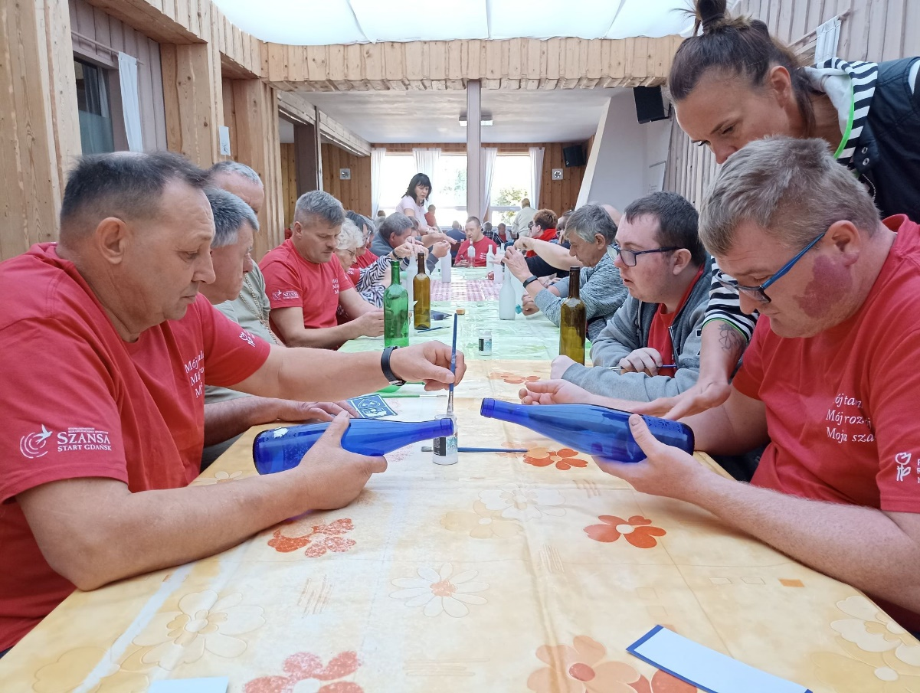
Zajęcia plastyczne realizowane przez Stowarzyszenie Rehabilitacyjno Sportowe „Szansa- Start Gdańsk”

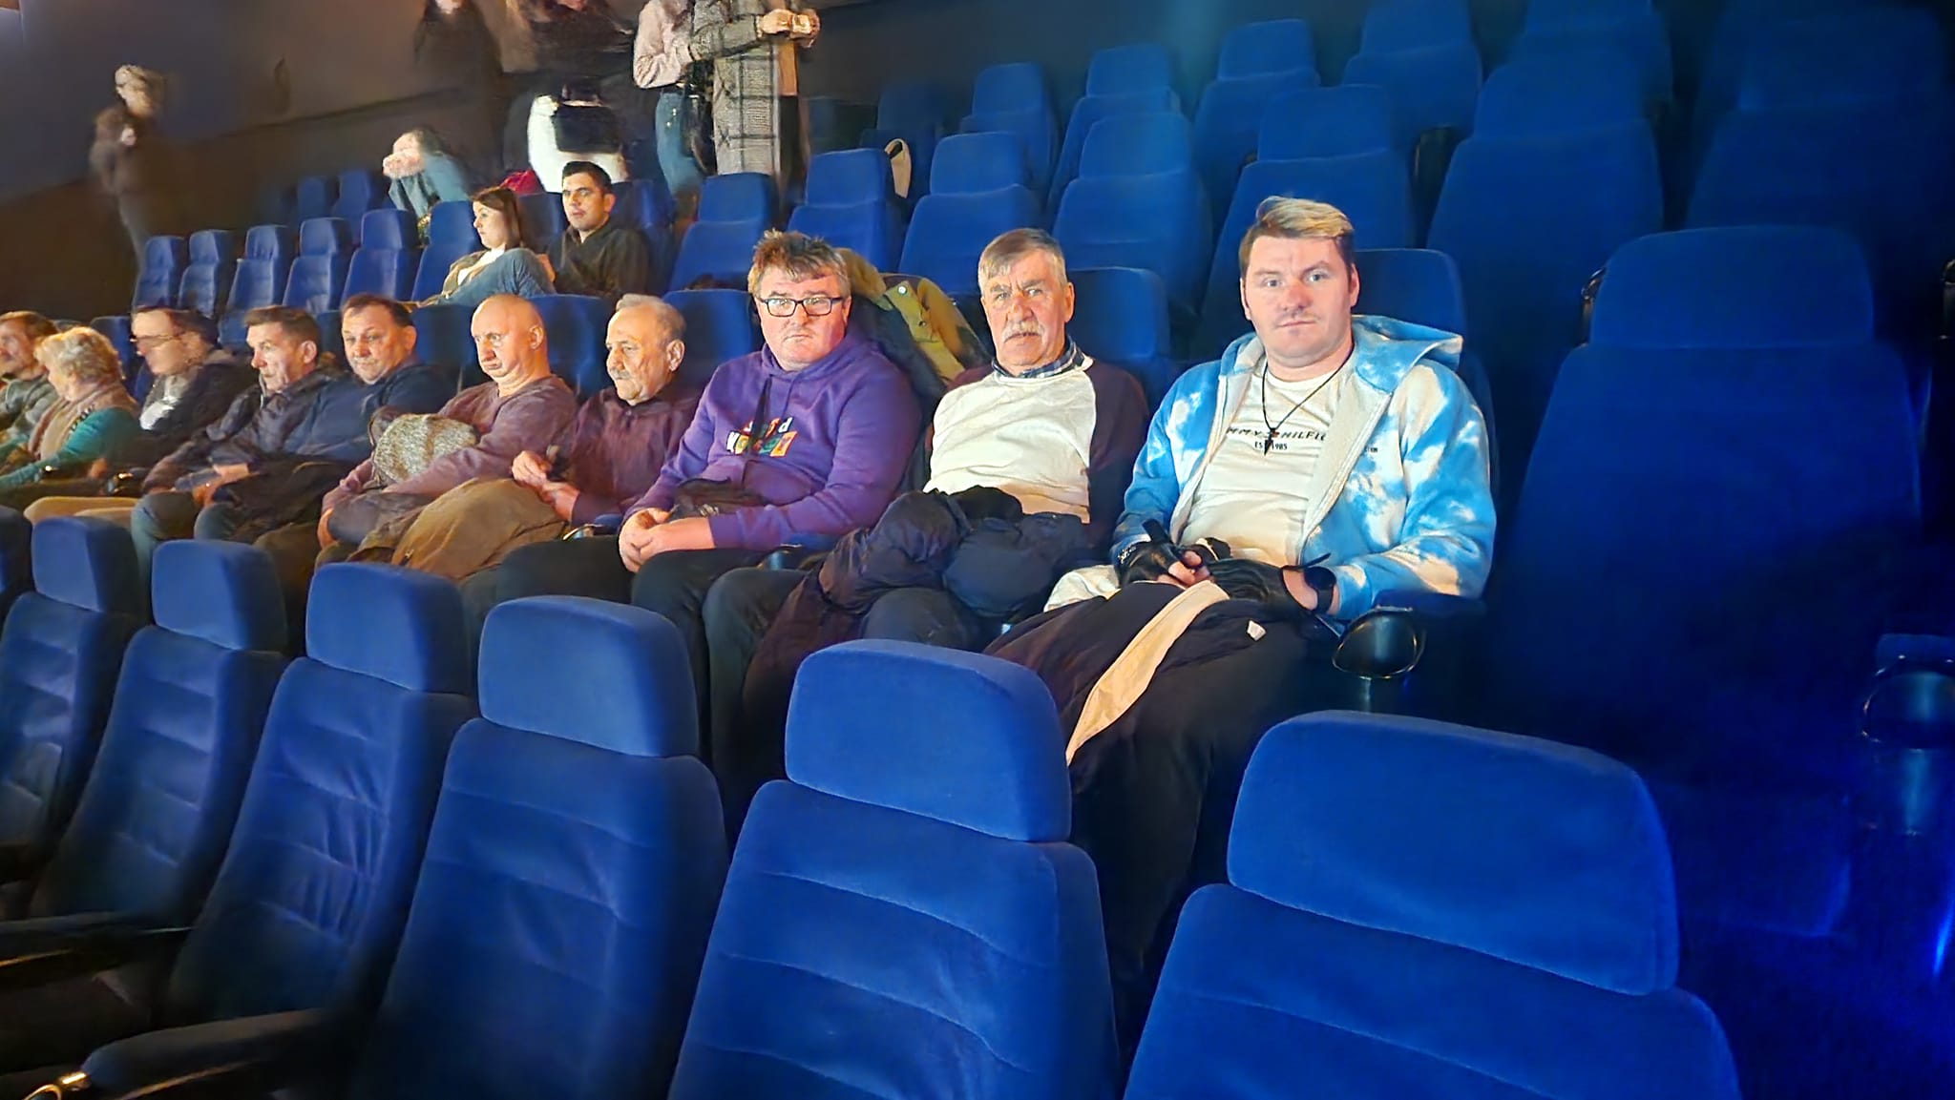
Wyjazd do Cinema City w Bydgoszczy na film pt.”Listy do M-5”
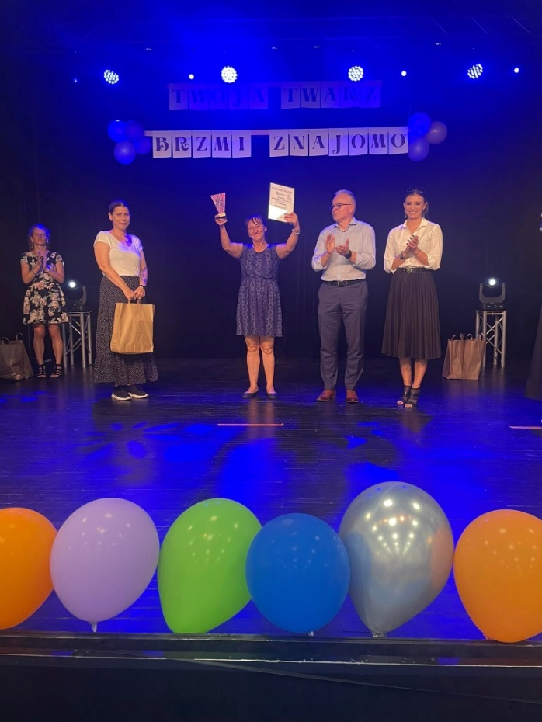
Konkurs „Twoja Twarz brzmi znajomo” w Żninie
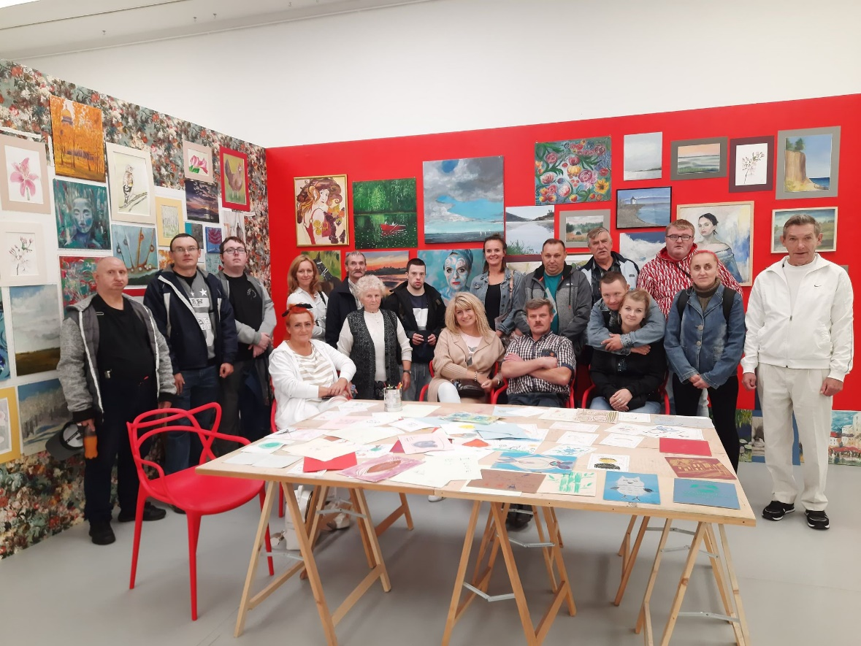
Wyjazd na wystawę do Galerii Miejskiej w Bydgoszczy na wystaw pt.: ,,Wszystko jest historią pewnej miłości”
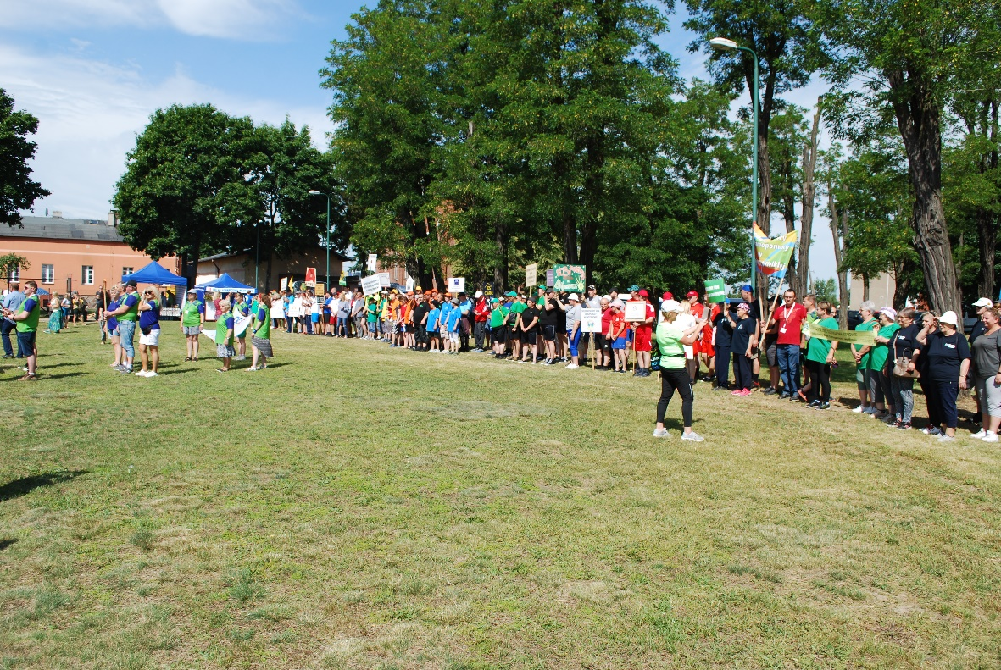
XX Olimpiada Sportowa Środowiskowych Domów Samopomocy Województwa Kujawsko-Pomorskiego
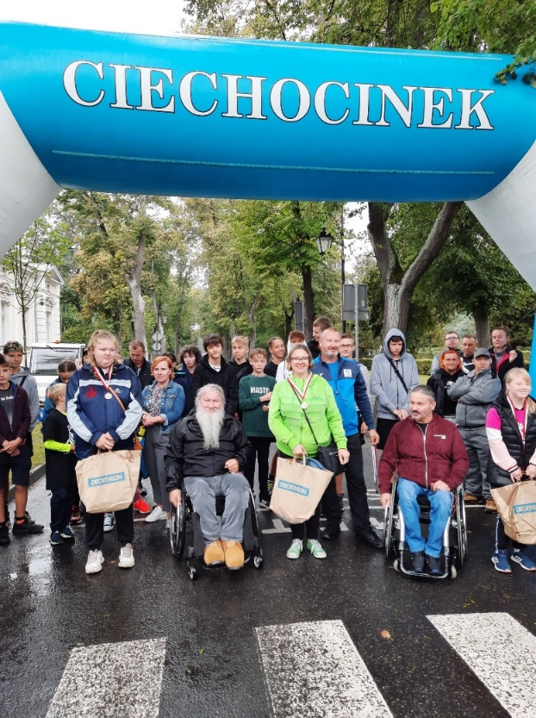
XXXIII Integracyjny Minimaraton „Bieg Solny” w Ciechocinku
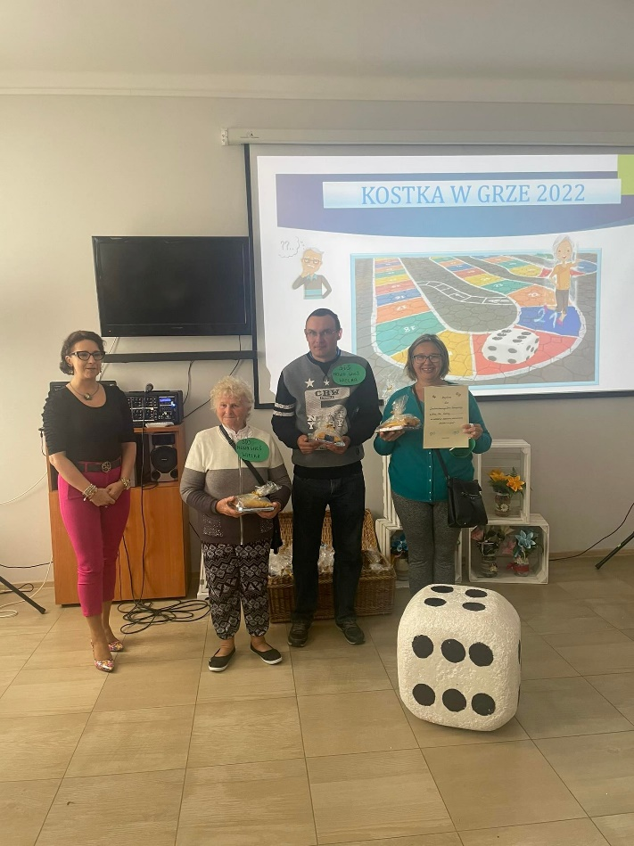
Konkurs „Kostka w Grze „ w Czarnem
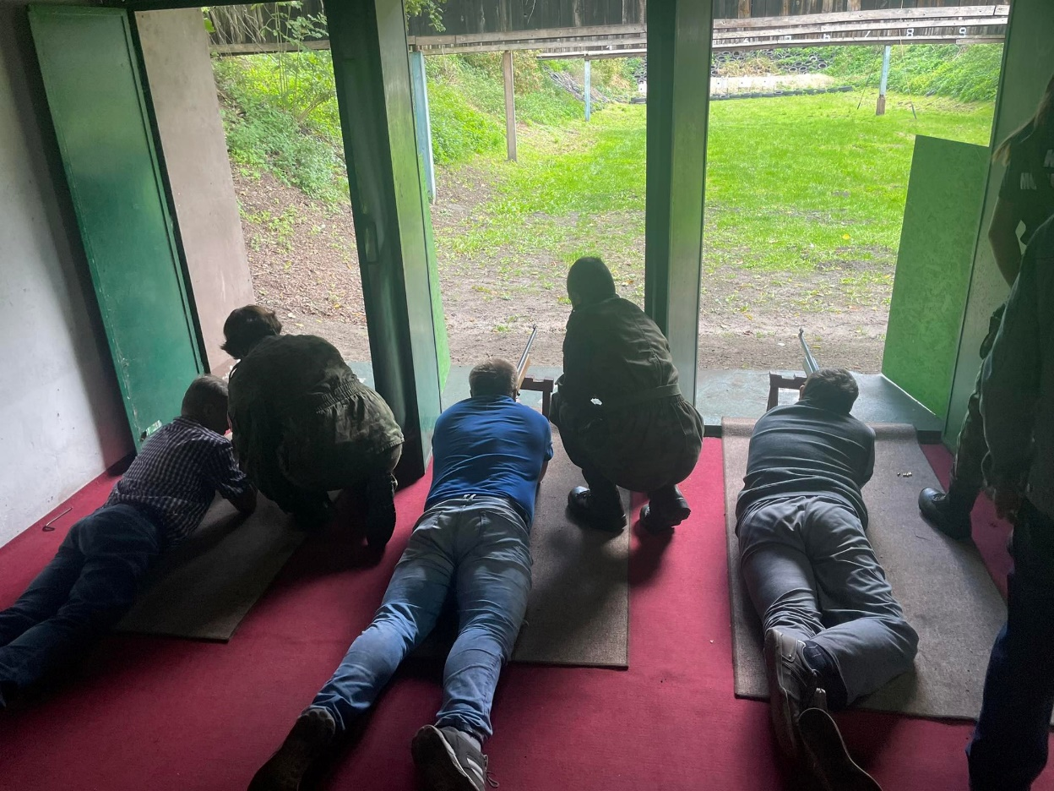
XXX Turniej Strzelecki Osób niepełnosprawnych w Kobylnikach
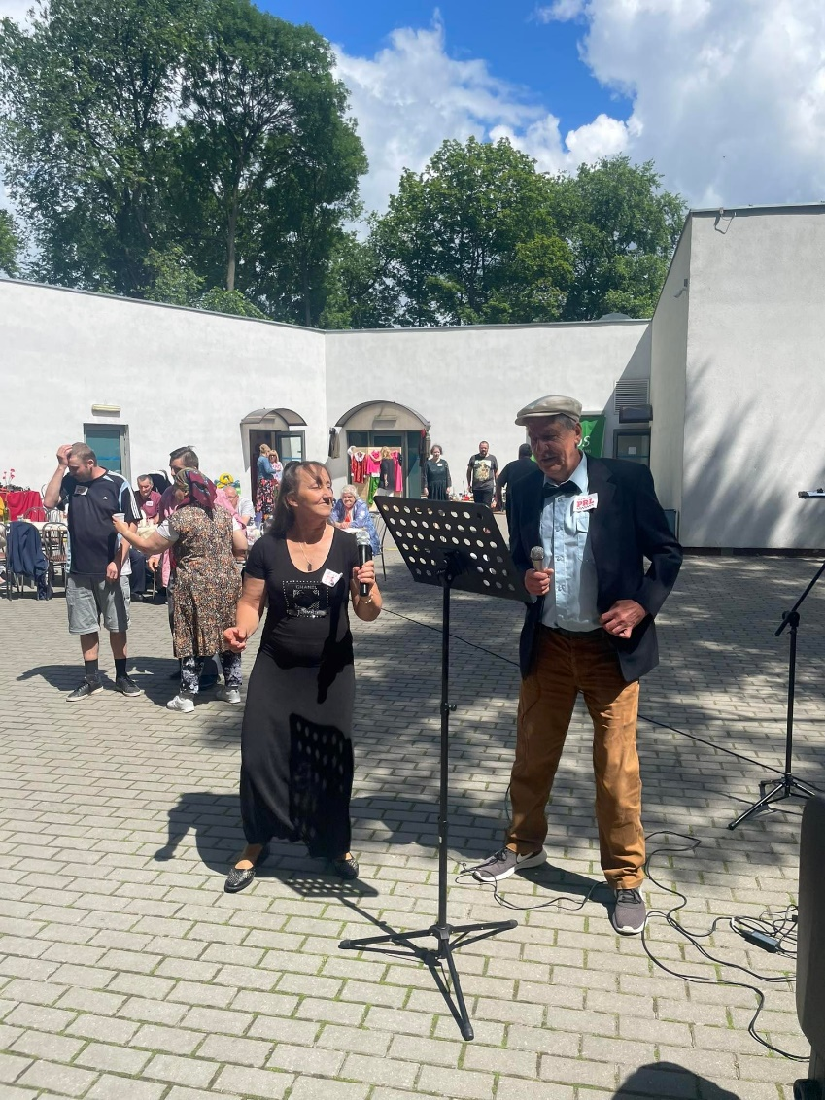
Impreza integracyjna karaoke w Gniewkowie
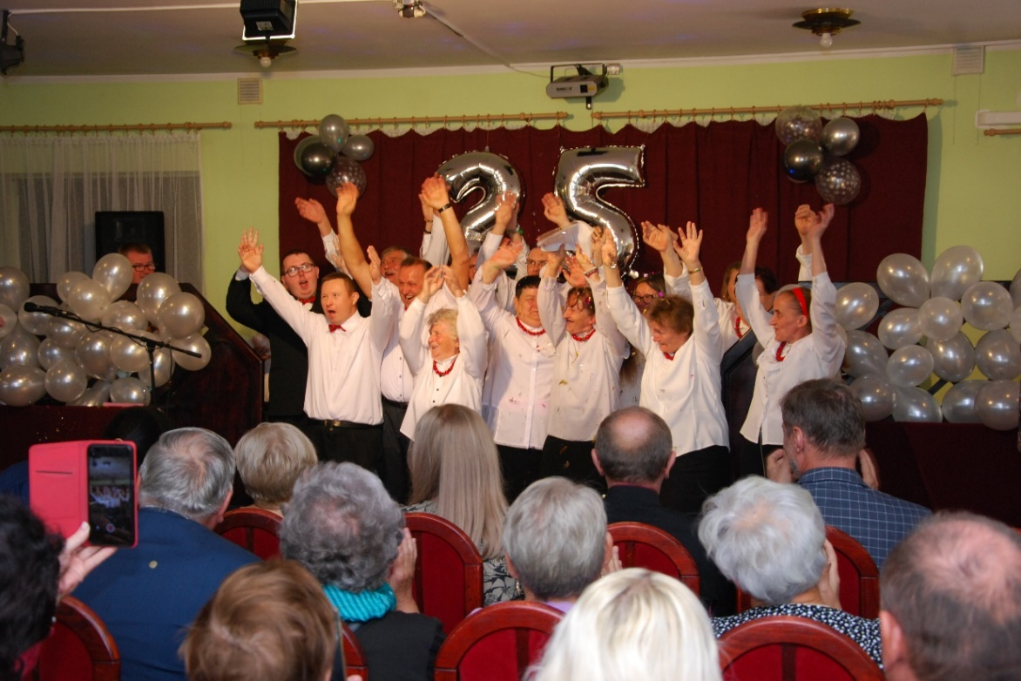
Obchody XXV- lecie powstania Środowiskowego Domu Samopomocy w Nowej Wsi Wielkiej
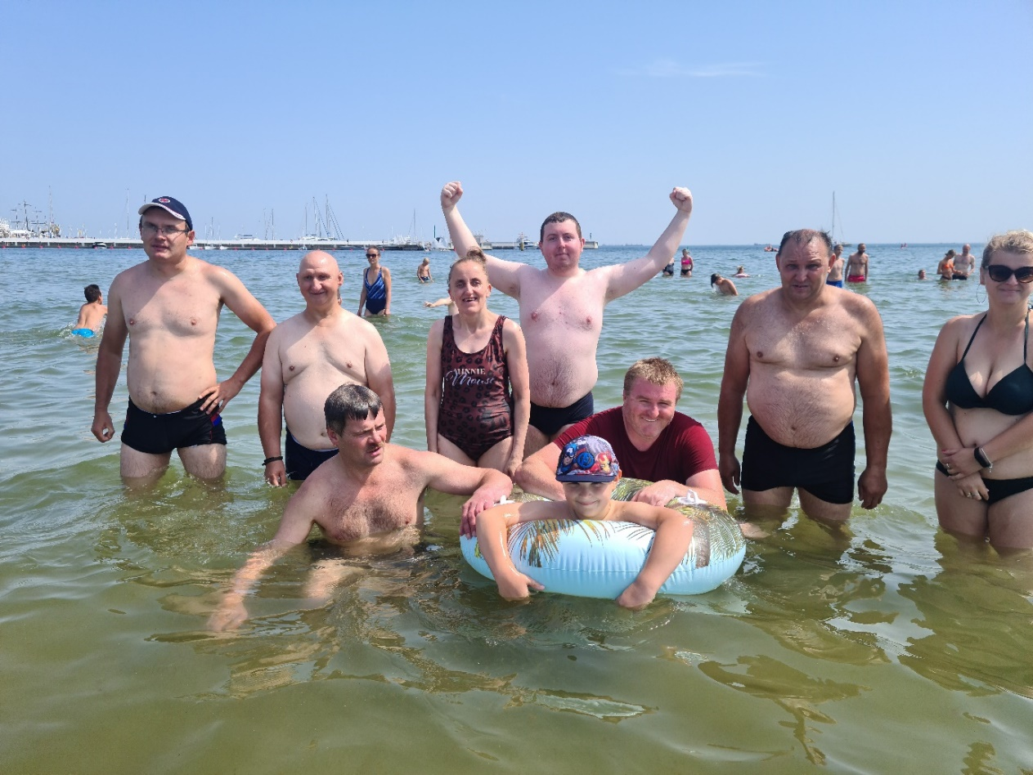
Wyjazd do Sopotu
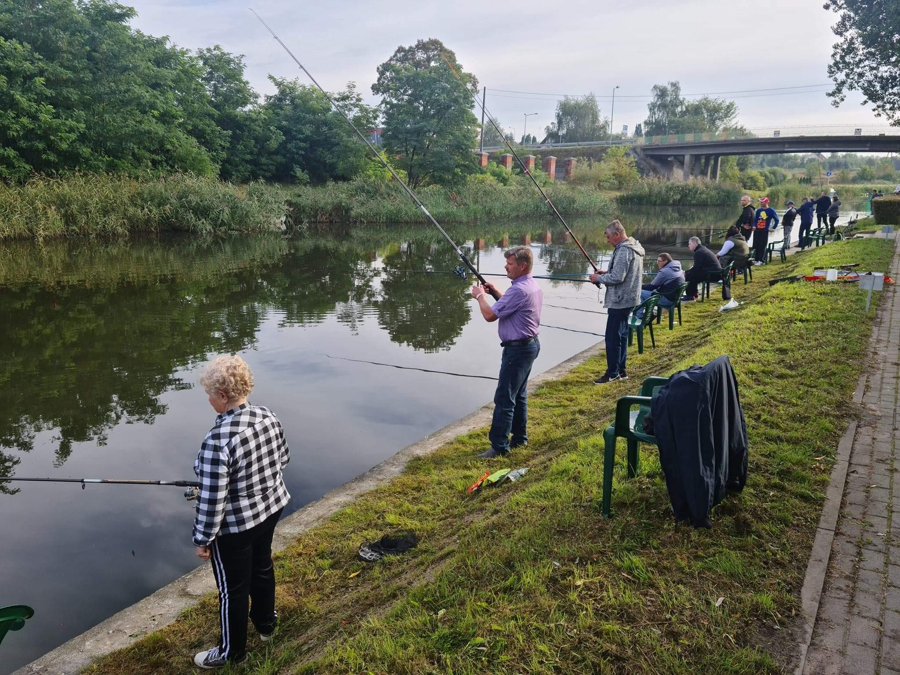
XVI Spławikowe Zawody Wędkarskie w Barcinie
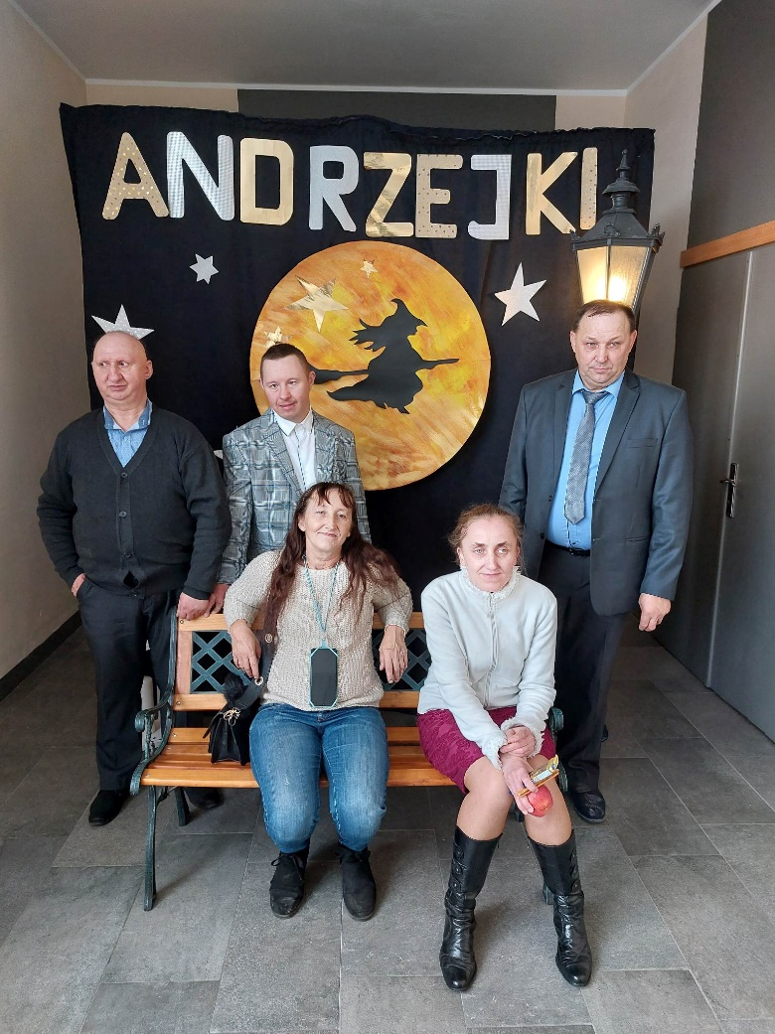
Zabawa Andrzejkowa w Tucholi

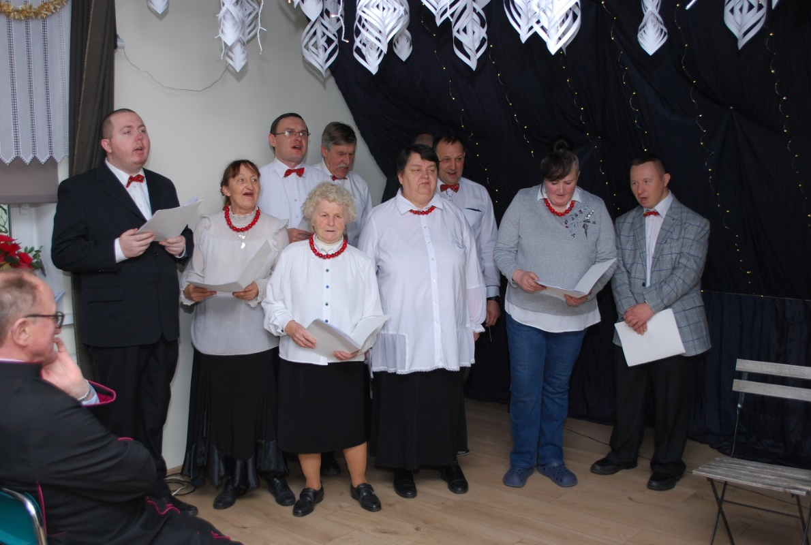
Spotkanie wigilijne w Środowiskowym Domu Samopomocy w Nowej Wsi Wielkiej

